Základní škola Vranov na Dyjí

Koncepce poradenských služeb
poskytovaných ve škole
„Školní program (strategie) pedagogicko-psychologického poradenství“
Č.j. 148/2019 (aktualizace šk. rok 2021/2022)

1. Základní charakteristika poradenských služeb ve škole

1.1 Vymezení poradenských služeb ve škole
Poradenské služby ve škole jsou zajišťovány výchovným poradcem, školním metodikem prevence a jejich konzultačním týmem složeným z vybraných pedagogů školy. Za jejich poskytování odpovídá ředitel školy, případně jím pověřený pracovník. Ředitel školy zodpovídá za vytvoření preventivního programu školy a výchovného poradenství. Je žádoucí, aby tyto poradenské a preventivní programy odrážely specifika naší školy i regionu a aby služby poskytované školou byly lépe koordinovány se službami školských poradenských zařízení v regionu. Realizace tzv. „školního programu pedagogicko-psychologického poradenství“ (strategie) se uskutečňuje vytvořením vnitřního systému komunikace ve škole, na kterém se podílí ředitel školy ve spolupráci především s třídními učiteli. Tito pedagogové poskytují metodickou a konzultační podporu žákům a jejich rodičům a vytvářejí konzultační tým pro pracovníky školy.
Rozdělení rolí, vytvoření časového prostoru na poskytované služby, zkvalitnění vzdělávání školních poradenských odborníků, týmová práce a spolupráce se specializovanými poradenskými pracovišti ve školství, tj. pedagogicko-psychologickými poradnami (PPP), speciálně pedagogickými centry (SPC) a dále mimo školství zejména s informačně-poradenskými středisky úřadů práce, vede k vytváření prostoru pro operativní poskytování kvalitnějších školních poradenských služeb.
Výchovný-kariérový poradce Mgr. Nataša Polláková se věnuje primárně problematice kariérového poradenství a procesu integrace žáků se speciálními vzdělávacími potřebami (včetně integrace nadaných) na škole, školní metodik prevence Bc. Ilona Smetanová pracuje především v oblasti prevence sociálně nežádoucích jevů. Součástí školního programu pedagogicko-psychologického poradenství je také účast na vytváření podmínek pro vzdělávání žáků s mimořádným nadáním a žáků ze sociálně znevýhodněného prostředí.

Výhledově uvažujeme o přijetí kvalifikovaného speciálního pedagoga. Zatím se nedaří tohoto pracovníka sehnat.

1.2 Pracovníci poskytující poradenské služby
Velikost naší školy ovlivňuje rozsah poskytovaných služeb. Podle obsahu činnosti pedagogických pracovníků školy, kteří poskytují poradenské služby a s nimi spjatou informační a metodickou podporu učitelům, žákům a jejich rodičům škola má:
a) poradenské pracovníky školy
- výchovný-kariérový poradce – Mgr. Nataša Polláková
- školní metodik prevence – Bc. Ilona Smetanová

b) pracovníky, kteří se podílejí na poradenských službách a vytvářejí konzultační tým pro poskytování služeb ve škole
- třídní učitel
- učitel-metodik pro přípravu školního vzdělávacího programu (úprava učiva pro nadané žáky)

Mgr. Marcela Brabencová pro I. Stupeň
Bc. Ilona Smetanová pro II. stupeň
- případně další pedagogové, zejména učitelé výchov

1.3 Model poradenských služeb ve škole
Činnosti zajišťují:
  - výchovný poradce
  - školní metodik prevence
  - třídní učitelé
  - učitelé výchov (občanské výchovy, rodinné výchovy)
  - učitel-metodik pro přípravu školních vzdělávacích programů (úprava vzdělávání nadaných)

1.4 Školní program (strategie) pedagogicko-psychologického poradenství
Školní program (strategii) pedagogicko-psychologického poradenství zpracovává a každoročně aktualizuje tým poradenských pracovníků školy, konzultuje jej s pracovníky vytvářejícími konzultační tým pro poskytování poradenských služeb ve škole a poté předkládá ke schválení řediteli školy.
Školní program (strategie) pedagogicko-psychologického poradenství naplňuje především následující cíle:
- pracovat se všemi subjekty školy a vytvořit tak širokou základnu primární prevence školní neúspěšnosti a sociálně nežádoucích jevů,
- sledovat účinnost preventivních programů aplikovaných školou a vytvořit metodické zázemí pro jejich vytváření a realizaci,
- zavést do školství novou koncepci kariérového poradenství,
- připravit podmínky a rozšířit možnosti integrace žáků se speciálními vzdělávacími potřebami a žáků nadaných,
- vybudovat příznivé sociální klima pro integraci kulturních odlišností a přijímání sociálních odlišností na škole,
- posílit průběžnou a dlouhodobou péči o žáky s neprospěchem a vytvořit předpoklady pro jeho snižování,
- prohloubit včasnou intervenci při aktuálních problémech u jednotlivých žáků a třídních kolektivů,
- prohloubit a zlepšit spolupráci a komunikaci mezi školou a rodiči,
- integrovat poradenské služby poskytované školou se službami specializovaných poradenských zařízení, zejm. PPP, SPC a IPS úřadů práce.

1.5 Schéma poskytování poradenských služeb ve škole
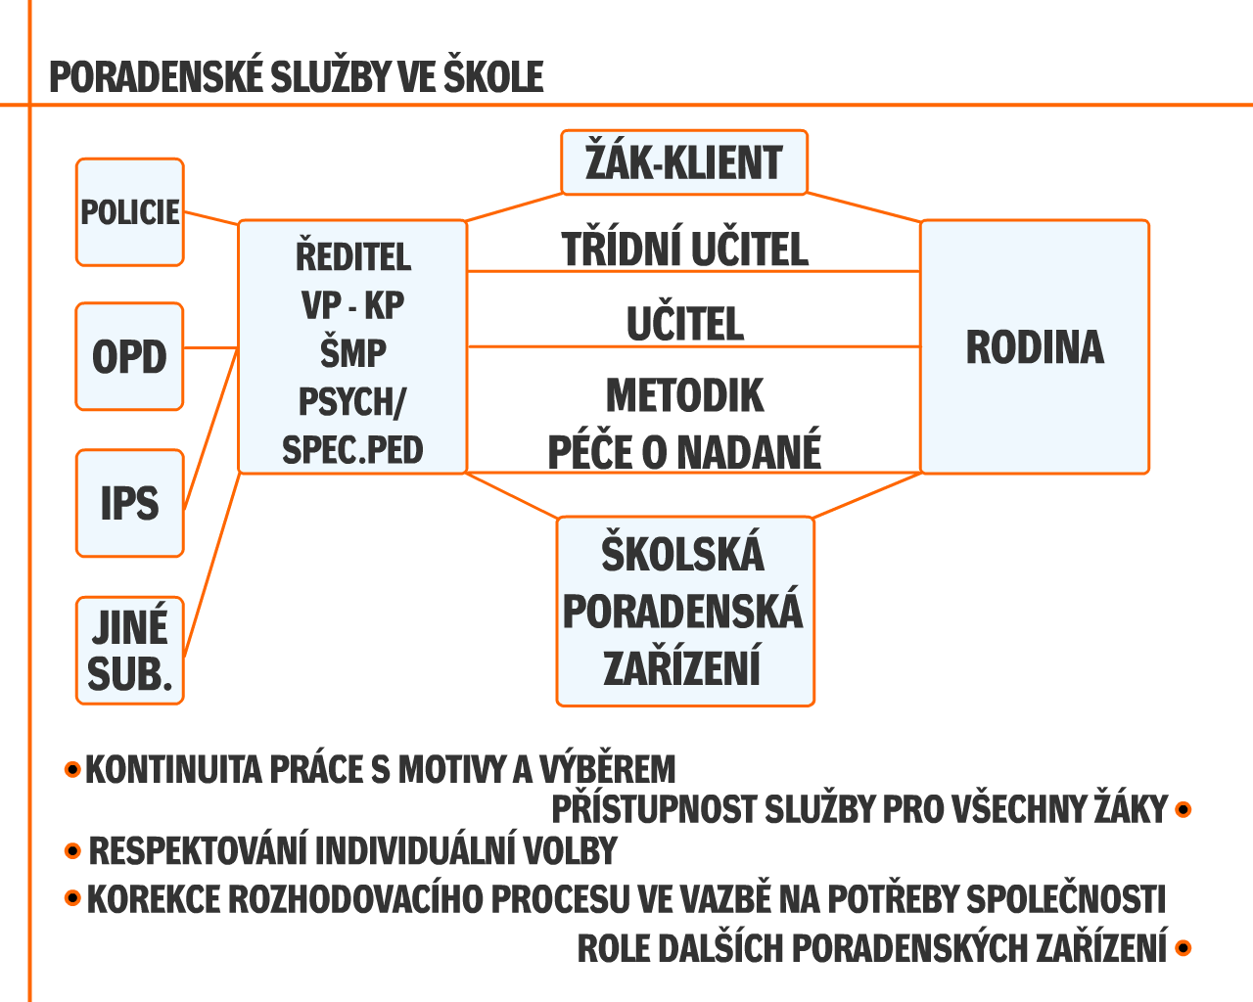

Pozn. Učitel metodik-péče o nadané= učitel-metodik pro přípravu ŠVP

2. Standardní činnosti poradenských pracovníků školy

Standardní činnosti poradenských pracovníků školy zahrnují služby, které jsou poskytovány žákům, jejich zákonným zástupcům a pedagogickým pracovníkům. Podmínkou pro poskytnutí školní poradenské služby nezletilému žákovi je souhlas jeho zákonných zástupců. Souhlasu zákonného zástupce není třeba v případech, kdy je ohroženo duševní nebo tělesné zdraví žáka nebo osob v jeho okolí a v případech, kdy soud požádá o psychologické vyšetření žáka.

2.1 Výchovný-kariérový poradce
Výchovný-kariérový poradce vykonává činnosti poradenské, činnosti informační a činnosti metodické. O těchto činnostech vede písemnou dokumentaci.
Poradenské činnosti:
  - Kariérové poradenství a poradenská pomoc při rozhodování o další vzdělávací a profesní dráze žáků, tj. zejména:
  - koordinace mezi hlavními oblastmi kariérového poradenství - kariérovým vzděláváním a diagnosticko-poradenskými činnostmi zaměřenými k volbě vzdělávací dráhy žáka,
  - základní skupinová šetření k volbě povolání, administraci, zpracování a interpretaci zájmových dotazníků v rámci vlastní odborné kompetence a analýzy preferencí v oblasti volby povolání žáků,
  - individuální šetření k volbě povolání a individuální poradenství v této oblasti (ve spolupráci s třídním učitelem),
  - poradenství zákonným zástupcům s ohledem na očekávání a předpoklady žáků (ve spolupráci s třídním učitelem),
  - spolupráce se školskými poradenskými zařízeními (pedagogicko-psychologická poradna, speciálně pedagogické centrum) při zajišťování poradenských služeb přesahujících kompetence školy,
  - zajišťování skupinových návštěv žáků školy v informačních poradenských střediscích úřadů práce a poskytování informací žákům a rodičům o možnosti individuálního využití informačních služeb těchto středisek.
- Vyhledávání a orientační šetření žáků, jejichž vývoj a vzdělávání vyžadují zvláštní pozornost, a příprava návrhů na další péči o tyto žáky.
- Zajišťování nebo zprostředkování diagnostiky speciálních vzdělávacích potřeb (vstupní a průběžné) a intervenčních činností pro žáky se speciálními vzdělávacími potřebami.
- Příprava podmínek pro integraci žáků se speciálními vzdělávacími potřebami ve škole, koordinace poskytování poradenských služeb těmto žákům školou a školskými poradenskými zařízeními a koordinace vzdělávacích opatření (včetně zvláštního režimu přijímacích zkoušek) u těchto žáků.

Metodické a informační činnosti
- Zprostředkování nových metod pedagogické diagnostiky a intervence.
- Metodická pomoc pedagogickým pracovníkům školy v otázkách kariérového rozhodování žáků, integrace, individuálních vzdělávacích plánů, práce s nadanými žáky apod.
- Předávání odborných informací z oblasti kariérového poradenství a péče o žáky se speciálními vzdělávacími potřebami pedagogickým pracovníkům školy.
- Poskytování informací o činnosti poradenských pracovníků školy, o specializovaných školských a dalších poradenských zařízeních v regionu, o jejich zaměření, kompetencích a o možnostech využívání jejich služeb žákům a jejich zákonným zástupcům.
- Shromažďování odborných zpráv a informací o žácích v poradenské péči specializovaných poradenských zařízení a jejich zajišťování v souladu s předpisy o ochraně osobních údajů.
- Vedení písemných záznamů umožňujících doložit rozsah a obsah činnosti výchovného poradce, navržená a realizovaná opatření.

2.2 Školní metodik prevence
Školní metodik prevence vykonává činnosti metodické, koordinační, informační a poradenské. O těchto činnostech vede písemnou dokumentaci.
Metodické a koordinační činnosti
Koordinace tvorby a kontrola realizace preventivního programu školy.
Koordinace a participace na realizaci aktivit školy zaměřených na prevenci záškoláctví, závislostí, násilí, vandalizmu, sexuálního zneužívání, zneužívání sektami, prekriminálního a kriminálního chování, rizikových projevů sebepoškozování a dalších sociálně patologických jevů.
Metodické vedení činnosti učitelů školy v oblasti prevence sociálně patologických jevů (vyhledávání problémových projevů chování, preventivní práce s třídními kolektivy apod.).
- Koordinace vzdělávání pedagogů školy v oblasti prevence sociálně patologických jevů.
- Koordinace přípravy a realizace aktivit zaměřených na zapojování multikulturních prvků do vzdělávacího procesu a na integraci žáků/cizinců; prioritou v rámci tohoto procesu je prevence rasizmu, xenofobie a dalších jevů, které souvisejí s otázkou přijímání kulturní a etnické odlišnosti.
- Koordinace spolupráce školy s orgány státní správy a samosprávy, které mají v kompetenci problematiku prevence sociálně patologických jevů, s metodikem preventivních aktivit v pedagogicko-psychologické poradně a s odbornými pracovišti (poradenskými, terapeutickými, preventivními, krizovými a dalšími zařízeními a institucemi), které působí v oblasti prevence sociálně patologických jevů.
- Kontaktování odpovídajícího odborného pracoviště a participace na intervenci a následné péči v případě akutního výskytu sociálně patologických jevů.
- Shromažďování odborných zpráv a informací o žácích v poradenské péči specializovaných poradenských zařízení v rámci prevence sociálně patologických jevů a zajišťování těchto zpráv a informací v souladu s předpisy o ochraně osobních údajů.
- Vedení písemných záznamů umožňujících doložit rozsah a obsah činnosti školního metodika prevence, navržená a realizovaná opatření.

Informační činnosti
- Zajišťování a předávání odborných informací o problematice sociálně patologických jevů, o nabídkách programů a projektů, o metodách a formách specifické primární prevence pedagogům školy.
- Prezentace výsledků preventivní práce školy, získávání nových odborných informací a zkušeností.
- Vedení a průběžné aktualizování databáze spolupracovníků školy pro oblast prevence sociálně patologických jevů (orgány státní správy a samosprávy, střediska výchovné péče, pedagogicko-psychologické poradny, zdravotnická zařízení, policie, orgány sociální péče, nestátní organizace působící v oblasti prevence, centra krizové intervence a další zařízení, instituce, organizace i jednotliví odborníci).

Poradenské činnosti
- Vyhledávání a orientační šetření žáků s rizikem či projevy sociálně nežádoucího chování; poskytování poradenských služeb těmto žákům a jejich zákonným zástupcům, případně zajišťování péče odpovídajícího odborného pracoviště (ve spolupráci s třídními učiteli).
- Spolupráce s třídními učiteli při zachycování varovných signálů spojených s možností rozvoje sociálně patologických jevů u jednotlivých žáků a tříd a participace na sledování úrovně rizikových faktorů, které jsou významné pro rozvoj sociálně patologických jevů ve škole.
- Příprava podmínek pro integraci žáků s poruchami chování ve škole a koordinace poskytování poradenských a preventivních služeb těmto žákům školou a specializovanými školskými zařízeními.

3. Standardní činnosti pedagogů, kteří se podílejí na poradenských službách školy
(náplň práce)
3.1 Třídní učitel
- Motivuje vytvoření vnitřních pravidel třídy, která jsou v souladu se školním řádem, a dbá na jejich spravedlivé dodržování (vytváření otevřené bezpečné atmosféry a pozitivního sociálního klimatu ve třídě); podporuje rozvoj pozitivních sociálních interakcí mezi žáky třídy.
- Zprostředkovává komunikaci s ostatními členy pedagogického sboru a je garantem spolupráce školy s rodiči žáků třídy.
- Získává a udržuje si přehled o osobnostních zvláštnostech žáků třídy a o jejich rodinném zázemí.
- Spolupracuje s výchovným – kariérovým poradcem při poskytování poradenských služeb týkajících se rozhodování o další vzdělávací a profesní dráze žáků třídy.
- Spolupracuje se školním metodikem prevence na včasném určení varovných signálů, podílí se na realizaci minimálního preventivního programu, diagnostikuje vztahy ve třídě.
- Spolupracuje se školním speciálním pedagogem při aktivitách zaměřených na prevenci školního neprospěchu žáků třídy (náprava, vedení apod.), při vytváření podmínek pro integraci žáků se speciálními vzdělávacími potřebami ve třídě a podle pokynů ředitele i v dalších oblastech vzdělávací a poradenské práce s žáky třídy.

3.2 Učitel(é) vzdělávací oblasti Výchova k volbě povolání (ZŠ)
- Motivuje žáky k odpovědnosti za vlastní životní dráhu a k uvědomění si významu vzdělání pro život.
- Podporuje sebepoznávání a konstruktivní zvažování profesních možností žáků.
- Vede žáky k uvědomování si dynamiky současných ekonomických a technologických změn ve světě a s nimi souvisejícího významu profesní mobility, rekvalifikací, celoživotního učení.
- Pomáhá žákům orientovat se ve světě práce a vzdělávacích příležitostí a vytvářet si představu o nabídce profesních a vzdělávacích možností, učí je nahlížet na složitost jednotlivých profesí v porovnání s vlastními možnostmi a předpoklady.
- Seznamuje žáky s možnostmi podpory státu ve sféře zaměstnanosti a v poradenských a zprostředkovatelských službách.

3.3 Učitel-metodik pro přípravu školního vzdělávacího programu
Učitelé, kteří jsou koordinátory tvorby ŠVP se současně podílejí na úpravách učiva v souladu s platnou vyhláškou o vzdělávání žáků se speciálními vzdělávacími potřebami a žáků nadaných. Zejména pak při přípravě individuálního vzdělávacího plánu.
Zejména vyhláška specifikuje úlohu učitelů-metodiků a výchovných poradců v přípravě individuálního vzdělávacího plánu a následného vedení žáka ve škole. Tento učitel ve spolupráci se školským poradenským zařízením zejména:
- Koordinuje úpravy vzdělávání nadaných žáků ve škole.
- Metodicky vede učitele školy při vzdělávání nadaných žáků (metody obohacování a prohlubování učiva, metody vnitřní diferenciace).
- Spolupracuje se školním speciálním pedagogem v oblasti nadání formou pravidelných konzultací.
- Pravidelně sleduje nové trendy v oblasti vzdělávání nadaných a poskytuje informace o těchto trendech ostatním pedagogickým pracovníkům.
- Informuje pedagogické pracovníky školy o vzdělávacích akcích na téma vzdělávání nadaných žáků, případně tyto akce sám organizuje; získává a poskytuje informace o aktivitách různých sdružení zaměřujících se na práci s nadanými, o mimoškolních akcích pro nadané děti (letní tábory, nejrůznější kroužky…) apod.
- Zajišťuje prezentaci výsledků práce nadaných žáků školy.

4. Kvalifikační standardy poradenských pracovníků školy

Kvalifikační standardy poradenských pracovníků školy jsou specifikovány Zákonem o pedagogických pracovnících v jeho platném znění.

5. Podmínky pro poskytování poradenských služeb ve škole
5.1 Prostory a vybavení
Škola zajišťuje prostorové podmínky pro poskytování poradenských služeb tak, aby nedocházelo ke kolizi se Zákonem O ochraně osobních údajů a o změně některých zákonů, protože výchovný poradce, školní metodik prevence a školní speciální pedagog pracují nejen s daty charakteru – důvěrná, ale také s daty citlivými. Pro práci s těmito daty jsou stanovena pravidla výše jmenovaným zákonem. Dále je třeba, aby prostory vyhovovaly platným obecně závazným hygienickým a požárním normám.

5.2 Časová dostupnost služeb
Každý z poradenských pracovníků školy má pevně stanoveny konzultační hodiny pro žáky, konzultační hodiny pro učitele a konzultační hodiny pro rodiče. Ve svých konzultačních hodinách je poradenský pracovník pro uvedenou cílovou skupinu dostupný v prostorách, které jsou vyhrazeny pro poskytování poradenských služeb.

5.3 Informovanost o službách (viz příloha)
Škola zpracovává soubor informací o poradenských službách, které poskytuje žákům a jejich rodičům. Přehled o poskytovaných službách ve škole je veřejně přístupný na nástěnce v budově školy, na webových stránkách školy apod. a zahrnuje zejména:
- umístění prostor pro poskytování poradenských služeb v budově školy,
- jména a funkce poradenských pracovníků školy a kontakt na tyto pracovníky,
- základní informace o službách, které poskytují jednotliví poradenští pracovníci školy,
- konzultační hodiny poradenských pracovníků školy.
O poskytování poradenských služeb informuje škola ve svých výročních zprávách.

5.4 Práce s informacemi a s důvěrnými daty
Informace a důvěrná data o žácích a jejich rodičích, která se poradenští pracovníci školy dozvědí v souvislosti s výkonem své poradenské činnosti, jsou ochraňována novým nařízením o ochraně osobních údajů – GDPR, které nahradilo Zákon č. 101/2000 Sb., o ochraně osobních údajů a o změně některých zákonů, ve znění pozdějších předpisů.

15. 9. 2021 aktualizace
Mgr. Lubor Durda, ředitel školy

Poradenské služby školy
funkce | jméno | kontakt | Konzultační hodiny pro |  |  | prostory PRO POSKYTOVÁNÍ PORADENSKÝCH SLUŽEB
funkce | jméno | kontakt | žáky | učitele | rodiče | prostory PRO POSKYTOVÁNÍ PORADENSKÝCH SLUŽEB
výchovný- kariérový poradce | Mgr. NATAŠA POLLÁKOVÁ | 515 296 231 | po  9.10-9.30 | po  11-12,30 | tř. schůzky a po domluvě | ředitelna
školní metodik prevence | Bc. ILONA  SMETANOVÁ | 515 296 231 | PO, ST  9.10-  9.30 | dle domluvy | tř. schůzky a po domluvě | kabinet PŘÍRODOPISU,  Kabinet  vých. poradce
učitel -metodik pro přípravu švp  I. stupeň | mGR. HANA SLABÁ | 515 296 231 | PO  9.10-9.30 | dle domluvy | dle domluvy | ŘEDITELNA
učitel -metodik pro přípravu švp  Ii. stupeň | Mgr. MARCELA BRABENCOVÁ | 515 296 231 | PO, ST  9.10-  9.30 | dle domluvy | dle domluvy | SBOROVNA, KABINET VÝCH. PORADCE

